Домашнее задание

 | Счетчик Гейгера | Камера Вильсона | Пузырьковая камера | Метод толстослойных фотоэмульсий
Описание | Это стеклянная трубка, заполненная газом (аргоном), с двумя электродами внутри (катод и анод).  При пролете частицы возникает ударная ионизация газа и возникает импульс электрического тока. | Внутренний объем камеры заполнен парами спирта или воды в перенасыщенном состоянии:  при опускании поршня уменьшается давление внутри камеры и понижается температура, в результате адиабатного процесса образуется перенасыщенный пар.  По следу пролета частицы конденсируются капельки влаги и образуется трек – видимый след.  При помещении камеры в магнитное поле по треку можно определить энергию, скорость, массу и заряд частицы.  По длине и толщине трека, по его искривлению в магнитном поле определяют характеристики пролетевшей радиоактивной частицы.  Например, альфа-частица дает сплошной толстый трек,  протон - тонкий трек,  электрон - пунктирный трек. | При резком понижении поршня жидкость, находящаяся под высоким давление, переходит в перегретое состояние. При быстром движении частицы по следу образуются пузырьки пара , т.е. жидкость закипает, виден трек. | Фотоэмульсия содержит большое количество микрокристаллов бромида серебра.  Влетающие частицы ионизируют поверхность фотоэмульсий. Кристаллики AgВr распадаются под действием заряженных частиц и при проявлении выявляется след от пролета частицы - трек.  По длине и толщине трека можно определить энергию и массу частиц.
Схема | 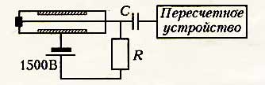 | 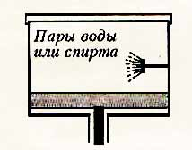 | 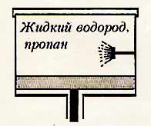 | 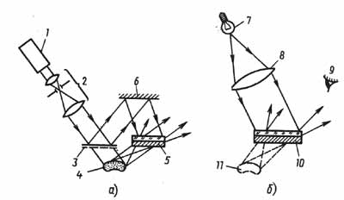
Достоинства и недостатки | Достоинства:  - компактность  - эффективность  - быстродействие  - высокая точность (10ООО частиц/с).  Недостатки:  - не все частицы из потока, добираются до вещества, используемого в счетчике Гейгера. Поэтому результаты измерения этим устройством далеки от точности и погрешность может составлять +/-30%.  - счетчик Гейгера не различает типы частиц воздействующих на вещество и также не определяет их энергию. |  | Преимущества перед камерой Вильсона:  - большая плотность среды, следовательно короткие треки  - частицы застревают в камере и можно проводить дальнейшее наблюдение частиц  - большее быстродействие.  Недостатки:  Недостатком пузырьковой камеры является то, что её невозможно (в отличие от камеры Вильсона) быстро “включить” по сигналам внешних детекторов. | Недостатки:  Траектория движения частицы будет изменятся из-за столкновения с элементами фотослоя и точность измерения траектории или импульса входящей частицы будет падать в зависимости от толщины слоя.
Назначение | - служит для подсчета количества радиоактивных частиц (в основном электронов).  Где используется:  - регистрация радиоактивных загрязнений на местности, в помещениях, одежды, продуктов и т.д.  - на объектах хранения радиоактивных материалов или с работающими ядерными реакторами  - при поиске залежей радиоактивной руды (U, Th) | -служит для наблюдения и фотографирования следов от пролета частиц (треков). | Пузырько́вая ка́мера — прибор для регистрации следов (или треков) быстрых заряженных частиц, действие которого основано на вскипании перегретой жидкости вдоль траектории частицы. | - служит для регистрации частиц  - позволяет регистрировать редкие явления из-за большого время экспозиции.

